**Новые подходы к экспериментальной терапии спинальной травмы:**

**использование секретома стволовых клеток производных нервного гребня**

**Наставники: Диденко Н.Н.,**

**Адешелидзе С.Р.**

**участник Смирнова Е.Д.**

**Кисловодск**

**2024**

**Актуальность**

Приобретенные заболевания в результате травм спинного мозга в наше время имеют одну из ведущих проблем в мире. Спинальная травма — это патологическое состояние, которое возникло при нарушении отделов спинного мозга, его оболочек и корешков. Травмы позвоночника часто приводят к осложнениям, связанных с необходимостью иммобилизации пациента для снижения боли, что, в свою очередь, может вызвать появление пролежней и инфекционных осложнений. В результате часто развивается хроническое воспаление, подобное радикулиту, искривление позвоночника, хронические боли, нестабильность позвонков. Неврологические повреждения, возникающие на фоне этих осложнений, могут привести к нарушениям работы желудочно-кишечного тракта. Кроме того, мышечная сила может снижаться до атрофии, а также появляться параличи и парезы [3,4]. Согласно данным Всемирной организации здравоохранения, травмы спинного мозга ежегодно получают до миллиона человек, и в большинстве случаев это приводит к инвалидности, имеющей экономические и медико-социальные последствия для человека. Существующие методы лечения имеют крайне ограниченную эффективность и не всегда позволяют полностью восстановить функции спинного мозга. Регенеративные методы и, в частности, клеточная терапия могут быть перспективными подходами к лечению спинальной травмы [1].

Регенеративная медицина — терапия, при которой восстановление повреждённых тканей осуществляется с помощью стволовых клеток. Стволовые клетки – это уникальные клетки, которые являются предшественниками всех клеток нашего организма. Основными источниками стволовых клеток являются: жировая ткань, костный мозг, пуповинная кровь, ткань пуповины и периферическая кровь [7].

В настоящем исследовании я описываю наличие нестин-положительных стволовых клеток нервного гребня (neural crest-derived stem cells - NCSCs) в жировой ткани кролика. Стволовые клетки нервного гребня (NCSCs) представляют собой транзиторную и мультипотентную клеточную популяцию, которая способствует развитию многочисленных анатомических структур. Эти клетки имеют нейроэпителиальное происхождение и, по идее, должны были бы давать начало центральной нервной системе. Но вместо этого клетки нервного гребня из дорзальной пластинки нервной трубки претерпевают переход от эпителия к мезенхиме, отслаиваясь от нейроэпителия и мигрируя на периферию, где они дифференцируются в различные типы клеток. NCSCs эффективно дифференцируются в эктодермальное и мезодермальное потомство, включая нейрональные, глиальные, остеогенные, адипогенные и хондрогенные клетки, а также меланоциты и мезенхимальные стволовые клетки (МСК). Стволовые клетки нервного гребня дают начало тканям сердца, кишечной (энтеральной) нервной системе, соматосенсорным нейронам в ганглиях дорсального корешка, нейронам автономной нервной системы, периферическим глиальным клеткам, меланоцитам (пигментным клеткам кожи) и даже клеткам будущего лица, включая скелетные ткани, зубы, дерма, периваскулярные клетки, адипоциты и многое другое [6].

**Научная гипотеза:** терапия, при которой восстановление повреждённых тканей осуществляется с помощью NCSCs может быть перспективным подходом к лечению спинальной травмы.

**Цель проекта:** изучить эффективность использования внеклеточных продуктов жизнедеятельности NCSCs и трансплантации самих клеток в экспериментальной терапии спинальной травмы и разработать новые подходы к лечению этого состояния.

**Задачи проекта:**

1. Изучить анатомию и функцию нервного гребня.  
2. Исследовать различные источники NCSCs.  
3. Определить методы получения и применения NCSCs для лечения спинальной травмы.  
4. Провести эксперименты на животных для проверки эффективности данного метода.  
5. Анализировать результаты экспериментов и выявить потенциальные преимущества и ограничения использования NCSCs в экспериментальной терапии спинальной травмы.  
 **Материалы:** при выборе экспериментального животного я учитывала множество критериев: вид, размер, возраст, пол животного. В моем исследовании использовался NCSCs кролика.

Одним из способов доставки клеток в область дефекта была трансплантация клеток на экспериментальном материале-носителе на основе коллагена. Другим способом было введение гидрогеля с секретомом NCSCs.

Коллагеновый гель — это прототип имплантируемого медицинского изделия. Он может способствовать росту и регенерации тканей пациента за счет своего состава и структуры. Коллагеновый гель представляет собой гелеобразный материал, содержащий внеклеточный матрикс, который состоит из коллагена. Источником основных компонентов для изготовления внеклеточного матрикса являлась подслизистая тонкого кишечника (ПТК) свиньи. Данный вид материала широко применяется в тканевой инженерии, он имеет более тонкую структуру по сравнению, например, с коллагеном из перикарда крупного рогатого скота, поэтому намного быстрее вовлекается в метаболизм и замещается тканями реципиента. Этот материал является соединительными тканями, состоящие в основном из коллагена. Вид материала может обладать свойствами матрицы для заселения клетками реципиента [8]. Важно отметить, что все этапы получения геля проходят строгий контроль качества и санитарно-ветеринарную экспертизу. Сырье для производства геля берется только у животных, прошедших эту экспертизу и соответствующую ветеринарную сертификацию. Гель представлен в виде сухого порошка, который способен впитывать и удерживать влагу. При добавлении влаги гель приобретает необходимую консистенцию. Он обладает высокой степенью биосовместимости, что позволяет ему хорошо взаимодействовать с клетками тканей реципиента, способствуя их адгезии, миграции и пролиферации. Использование коллагенового геля в медицине имеет большой потенциал для улучшения эффективности лечения и регенерации тканей.

**Секретом** — это биологически активные вещества (чаще всего белковой природы), которые вырабатываются стволовыми клетками в процессе жизнедеятельности. Секретом стволовых клеток состоит из различных компонентов, включая внеклеточные везикулы, такие как экзосомы и микровезикулы, а также пептиды и небольшие белки [9]. Все эти компоненты секретома стволовых клеток имеют важное значение для их функций в организме, таких как самообновление, регенерация тканей и участие в иммунной реакции. Исследования показывают, что секретом имеет потенциальные противовоспалительные, противомикробные и противоопухолевые свойства.

**Методы исследования**

**Ферментативная дезагрегация** — это процесс, при котором применяются ферменты для разрушения агрегатов или образований из биологического материала. Этот метод широко используется в биотехнологии и молекулярной биологии для различных целей. Ферментативная дезагрегация является эффективным и специфичным методом, который позволяет получить чистые компоненты из биологического материала без повреждения или изменения их структуры или функции.

В своем исследовании я использовала фермент коллагеназа активностью 400ЕД/мл при 37 о С в течение 6 часов.

# Магнитная сепарация - технология разделения материалов на основе различия их магнитных свойств (магнитной восприимчивости) и различного поведения материалов в зоне действия магнитного поля, изменяющего гравитационную траекторию материалов

NCSCs выделялся при помощи положительной магнитной сепарации по наличию поверхностного маркера CD-271 [5].

**Культивирование** — это процесс, в котором клетки растут при контролируемых условиях вне их естественной среды. Культивирование клеток может быть осуществлено путем выращивания из здоровой, эмбриональной и злокачественной ткани путем асептического забора из животного-хозяина.

В моем исследовании я культивировала клетки в CO2-инкубаторе при 37о С и 5 % CO2 в атмосфере, в среде DMEM с добавлением 5% FBS (фетальная бычья сыворотка). Фетальная бычья сыворотка является наиболее широко используемой сывороточной добавкой для клеточной культуры эукариотических клеток in vitro без антибиотика. NCSCs были получены после 3-4 пассажа. Клетки были откреплены с использованием 0,25% раствора трипсина и 0,02% раствора Версена. Для получения секретома они были трехкратно промыты стерильным раствором фосфатного буфера, центрифугированы в течение 5 минут при 300 g и комнатной температуре между каждой промывкой. Затем 106 живых клеток были внесены в 500 мкл фосфатного буфера в лунки 24-луночного планшета. Планшеты были инкубированы при комнатной температуре в течение 24 часов. После этого, супернатант был аспирирован, просеян через шприцевой фильтр с порами диаметром 0,2 мкм и центрифугирован в течение 20 минут при 2000 g. Аллогенные NCSCs высевались на коллагеновый гель из ПТК, секретом аллогенных NCSCs вводился в состав гидрогеля, после чего материалы передавались для трансплантации экспериментальным животным.

**Центрифугирование** — это процесс разделения смесей веществ путем использования центробежной силы. Центрифугирование представляет собой важный инструмент для разделения и обработки смесей, и его применение широко распространено в научных лабораториях, медицинских учреждениях и промышленности.

**Оптическое измерение:** для контроля жизнеспособности клеток перед приготовлением материала для трансплантации я использовала модифицированный МТТ - тест (EZ4U), оптическую плотность раствора измерялась при длине волны 450 нм с референсной длиной волны 620 нм на спектрофотометре.

**Статистическая обработка данных** проводилась с использованием t-критерия Стьюдента при помощи программного обеспечения MS Excel 2019. Отличия средних значений считались достоверными при p <0,05 [1,5].

**Моделирование спинальной травмы на экспериментальных животных:**

На базе клиники животных с виварием Центра экспериментального моделирования научно - инновационного объединения СтГМУ в 2024 году научные работники провели исследование по моделированию спинальной травмы на кроликах с учётом этики работы с биологическим материалом, взятым от экспериментальных животных.

В ходе операции животных ввели в состояние наркоза. Затем произвели рассечение спинного мозга на уровне грудных сегментов под наркозом. Затем животные были разделены на три группы по два кролика в каждой группе. В первую опытную группу в место травмы вводили секретом, а во вторую NCSCs на материале носителе из ПТК. Животным из контрольной группы ничего не вводилось. После операции за животными наблюдали ежедневно в течении 7 дней и контролировали их состояние. Учитывали только выживших. На 3 и 7 день после операции проводился учет спектра чувствительности и двигательных возможностей животных. Выяснили, что в опытных группах есть особи, у которых произошло частичное возвращение функциональной активности спинного мозга. В эти же дни животные выводились из эксперимента, выделяли спинной мозг с целью проведения стандартных процедур окраски флуоресцентными красителями DAPI и GFP и микроскопического и микрофотографического изучения с использованием многофункционального фотометра имиджера Cytation 1.

**Результаты**

К третьим суткам в контрольной группе отчетливо визуализировался диастаз, наблюдалось неполное разрушение миелиновых оболочек, отмечались отдельные глыбки миелина, свободнолежащие аморфные некротические массы, глиальные клетки.

У животных в обеих опытных группах диастаз спинного мозга не визуализировался, место травмы представляло собой полосу с элементами клеточной инфильтрации, состоящую из увеличенных аксонов и глиальных клеток, имелось некоторое количество пустот по типу микрокист. В сером веществе отдельные распадающиеся нейроны, наблюдалось увеличение межклеточного и межаксонального пространства.

К 7-м суткам в контрольной группе в месте травмы определялось усиление пролиферации глиальных клеток, проксимальные аксоны ближе к месту травмы были утолщены, деформированы. В опытных группах наблюдалась прежняя картина, отмечалось снижение выраженности межклеточного отека.

Значительных отличий в морфологической картине при введении секретома NCSCs и трансплантации самих клеток выявлено не было.

| **DAPI** | **GFP** | **MERGED** |
| --- | --- | --- |
| C:\Users\Sophia\AppData\Local\Packages\Microsoft.Windows.Photos_8wekyb3d8bbwe\TempState\ShareServiceTempFolder\8-2.jpeg | C:\Users\Sophia\AppData\Local\Packages\Microsoft.Windows.Photos_8wekyb3d8bbwe\TempState\ShareServiceTempFolder\8-2.jpeg | C:\Users\Sophia\AppData\Local\Packages\Microsoft.Windows.Photos_8wekyb3d8bbwe\TempState\ShareServiceTempFolder\8-2.jpeg |
| C:\Users\Sophia\AppData\Local\Packages\Microsoft.Windows.Photos_8wekyb3d8bbwe\TempState\ShareServiceTempFolder\9-3.jpeg | C:\Users\Sophia\AppData\Local\Packages\Microsoft.Windows.Photos_8wekyb3d8bbwe\TempState\ShareServiceTempFolder\9-3.jpeg | C:\Users\Sophia\AppData\Local\Packages\Microsoft.Windows.Photos_8wekyb3d8bbwe\TempState\ShareServiceTempFolder\9-3.jpeg |

Рисунок 1. Морфологическая картина области спинальной травмы в 1-й опытной группе (введение секретома аллогенных NCSCs) на 3-и и 7-е сутки эксперимента

| **DAPI** | **GFP** | **MERGED** |
| --- | --- | --- |
|  |  |  |
|  |  |  |

Рисунок 2. Морфологическая картина области спинальной травмы во 2-й опытной группе (трансплантации аллогенных NCSCs на экспериментальном материале-носителе)

на 3-и и 7-е сутки эксперимента

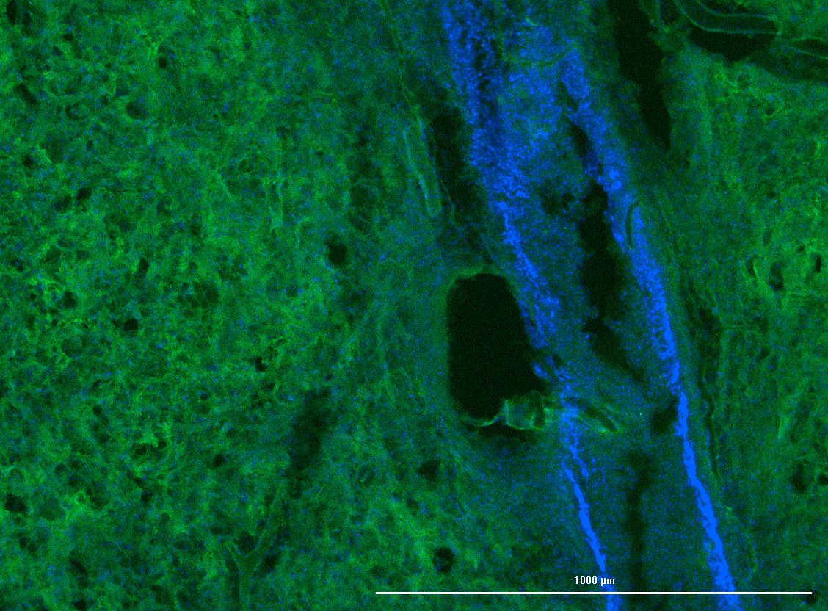

Рисунок 3. Значительное увеличение клеточной популяции в области трансплантации аллогенных NCSCs на экспериментальном материале-носителе. 7-е сутки.

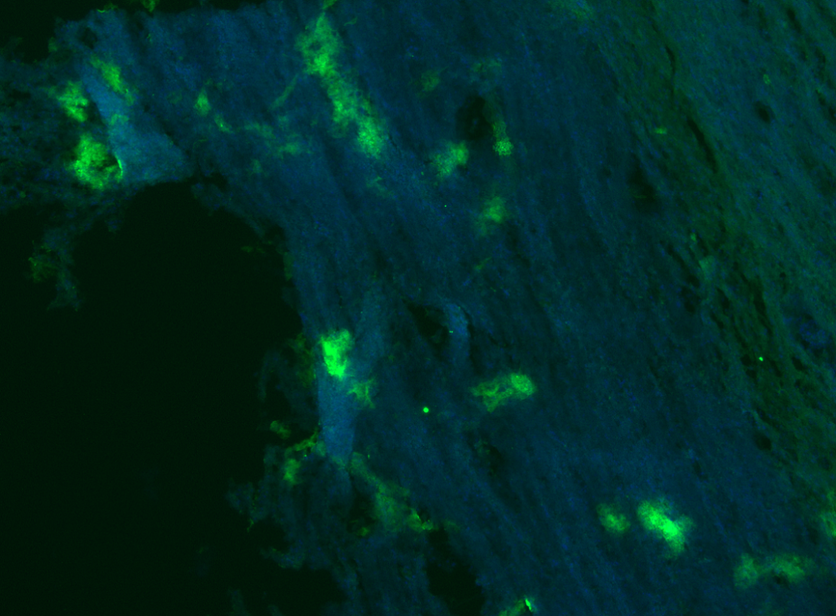

Рисунок 4. Распад клеток, инфильтрация, дегенерация нервной ткани с

формированием кист. Контрольная группа. 7-е сутки.

**Выводы**

Мной были изучены морфологические и функциональные посттравматические спинальные изменения после введения гидрогеля с секретомом NCSCs и трансплантации непосредственно NCSCs на экспериментальном материале-носителе на основе коллагена. Наблюдалась положительная динамика клинической характеристики двигательной активности и чувствительности в обеих опытных группах. Так, в группе животных, получивших после травмы спинного мозга гидрогель с секретомом наблюдалось частичное возвращение функциональной активности спинного мозга. Кролики из контрольной группы продолжали испытывать нижнюю параплегию с утратой чувствительности без какого-либо клинического прогресса. Морфологическое картина соответствовала клиническому состоянию во всех трех группах. В контрольной группе наблюдались активные процессы разрушения клеток, инфильтрация, дегенерация нервной ткани с образованием кист, очагов глиоза. В опытных группах наблюдались менее выраженные явления разрушения и постепенное восстановление нормальной гистологической картины. Таким образом, трансплантируя в 1 опытную группу NCSCs на экспериментальном материале-носителе на основе коллагена, а во 2 опытную группу гидрогель с секретомом NCSCs, я получила схожий и сопоставимый эффект в обеих группах. Следовательно, можно отойти от клеточной трансплантации и применять введение секретома NCSCs в область тканевого эффекта, уменьшая риск онкогенности.

Список литературы

1. Смирнов В.А., Гринь А.А. Регенеративные методы лечения травмы спинного мозга. Обзор литературы. Часть 2. Нейрохирургия. 2019.

2. Минаков А.Н., Чернов А.С., Асютин Д.С., Коновалов Н.А., Телегин Г.Б. Экспериментальное моделирование травмы спинного мозга у лабораторных крыс. <https://cyberleninka.ru/article/n/eksperimentalnoe-modelirovanie-travmy-spinnogo-mozga-u-laboratornyh-krus>

3. Didenko, N. N. Cd 271-based magnetic isolation of ovine NCSCS / N. N. Didenko, W. D. Grimm // Genes & Cells. – 2017. – Vol. 12, No. 3. – P. 12. – EDN YZKYYX.

4. Ruslan Soldatov, Marketa Kaucka, Maria Eleni Kastriti, Julian Petersen, Tatiana Chontorotzea. [Spatiotemporal structure of cell fate decisions in murine neural crest](http://dx.doi.org/10.1126/science.aas9536). Science, 2019.

5. Цитоспецифическая биосовместимость новых материалов-матриксов для имплантологии с МСК человека / Н. Н. Диденко, А. А. Долгалев, Д. В. Бобрышев, С. Р. Адешелидзе // Гены и Клетки. – 2022. – Т. 17, № 3.

6. Скрябина М.Н., Джауари С.С., Примак А.Л., Басалова Н.А., Кулебякина М.А., Попов В.С., Ефименко А.Ю., Величко А.Я., Ткачук В.А., Карагяур М.Н. Генная инженерия мезенхимальных стволовых клеток (МСК) с целью улучшения нейропротективных свойств их секретома// Гены и клетки №3, 2022.

7. Лебенштейн-Гумовски М.В., Боташева В.С., Ковалев Д.А., Шатохин А.А. Характеристика морфологических и функциональных изменений в спинном мозге после его пересечения под воздействием гидрогеля на основе модификации хитозана// Волгоградский научно-медицинский журнал, №3 2021.